МІНІСТЕРСТВО ЕНЕРГЕТИКИ ТА  ВУГІЛЬНОЇ ПРОМИСЛОВОТСТІ УКРАЇНИ  ЦЕНТРАЛЬНИЙ ШТАБ  ДЕРЖАВНОЇ ВОЄНІЗОВАНОЇ ГІРНИЧОРЯТУВАЛЬНОЇ СЛУЖБИ  У ВУГІЛЬНІЙ  ПРОМИСЛОВОСТІ  Пров. Робочий, 1, 85323, м. Димитров,  Донецька обл., Україна  Тел. (06239) 6-22-22. Факс (06239) 6-11-64  Е-mail: cs.gvgss@gmail.com |  | МИНИСТЕРСТВО ЭНЕРГЕТИКИ И УГОЛЬНОЙ ПРОМЫШЛЕННОСТИ УКРАИНЫ  ЦЕНТРАЛЬНЫЙ ШТАБ ГОСУДАРСТВЕННОЙ  ВОЕНИЗИРОВАННОЙ ГОРНОСПАСАТЕЛЬНОЙ СЛУЖБЫ  В УГОЛЬНОЙ ПРОМЫШЛЕННОСТИ  Пер. Рабочий,1, 85323, г. Димитров,  Донецкая обл., Украина  Тел. (06239) 6-22-22. Факс (06239) 6-11-64  Е-mail: cs.gvgss@gmail.com

От 29.04.2015 года № 05/204 |  | Командирам ВГСО
на № от |  | 2-го – Кордончику С.С.
 |  | 8-го – Макаренко В.Р.
 |  | 10-го – Голубу С.Н.
 |  | ЛВ-го – Яворскому И.И.
О целевой проверке

Во исполнение пункта 1 раздела ІI «Плана профилактической работы ГВГСС в угольной промышленности на 2015 год» направляю Вам форму предоставления результатов плановой целевой проверки на обслуживаемых предприятиях «Состояние проветривания и соблюдения пылегазового режима шахт».
Обязываю Вас табличный материал и пояснительные записки предоставить в электронном виде в отдел ППР ЦШ ГВГСС 20.05.2015 года.

Приложение. «Сведения…» на 8 листах в 1 экз.

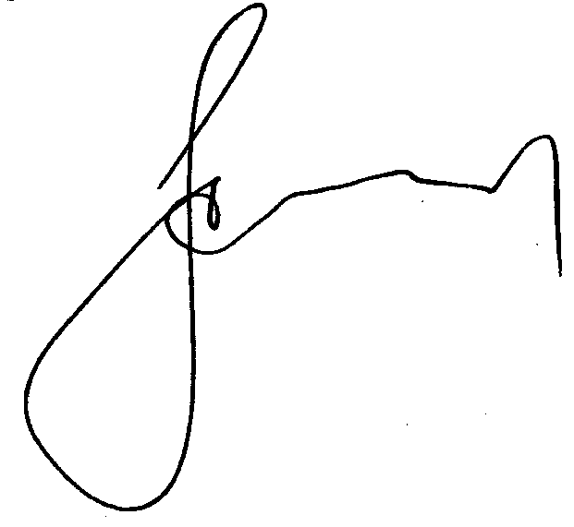

Начальник ГВГСС С.Н. Смоланов

Исполнитель
Штода А.Е.

